Техническое задание

на выполнение работ по текущему ремонту помещений
коттедж расположенного по адресу: Московская обл., Одинцовский район, п. Папушево Парк
Предмет закупки (полное наименование работ):

Выполнение работ по текущему ремонту помещений жилого здания.

Наименование Заказчика и место выполнения работ:
Заказчик –
место выполнения работ - Московская обл., Одинцовский район, п. Папушево Парк
1. Цель и задачи работ:
1.1. Ремонт помещений производится с целью продажи или аренды зданий и помещений.
1.2. Полный перечень ремонтных работ (для составления сметного расчёта) указан в ведомости объёмов и основных материалов (Приложение №2 к Техническому Заданию).
2. Исходные данные:
Конструктив здания выполнен, контур здания перекрыт. В здании имеется собственная котельная, ввод газа, холодной воды, канализации и электроснабжения. Газовый котел обвязан и подключен к газовой трубе. Пуск газа совершен.
Проектная общая площадь 1-го этажа 268,63 м2;
Проектная общая площадь 2-го этажа 145,75 м2;
План помещений Приложение 1 к Техническому заданию
Срок выполнения работ:
3.1. Выполнение работ: октябрь 2021 г. – декабрь 2021 г.
3.2. Работы должны быть выполнены в срок не более 60 календарных дней с момента заключения договора.
3.3. Перед началом работ Подрядчик должен согласовать с Заказчиком график производства работ. При составлении графика учесть, что работы по ремонту необходимо включить весь комплекс работ по внутренней отделке и монтажу инженерных систем по технологии ХАЙ-ТЭК (Приложение 4 к Техническому заданию).
3.4. Работы, сопряженные с шумом (сверление, стук, вибрация), должны выполняться в соответствии с регламентом установленным эксплуатирующей организацией для проживания в п.Папушево Парк. О времени проведения работ, сопряженных с шумом, Подрядчик уведомляет уполномоченного представителя Заказчика не менее чем за 4 часа до начала работ.

4. Общие требования:
4.1. Для обоснования заявляемой цены Участник должен на основании Приложение №1 настоящего Технического задания, предоставить Заказчику расчет исходя из площади за 1 кв.м.
4.2. Учтенные Участником в КП расчете должны соответствовать требованиям к применяемым материалам, изделиям и оборудованию, указанным в Приложении №1 настоящего Технического задания.
4.3. Сметная документация предоставляется Заказчику в составе документов Заявки на участие в закупке по образцу Приложения 2 к Техническому заданию.
5. Выполнения работ, договор, сроки и порядок оплаты
5.1. Все работы должны выполняться на основании договора подряда, заключенного в результате регламентированной закупочной процедуры.
5.2. Оплата по договору производится путем наличного расчета денежных средств Подрядчику.
5.3 Авансовый платеж не предусмотрен.
5.4. Расчеты по договору производятся в течение 30 рабочих дней после подписания обеими Сторонами соответствующих актов о приемке выполненных работ (форма КС-2) и справок о стоимости выполненных работ (форма КС-3).
5.5. Цена договора включает в себя общую стоимость выполнения всех работ, включая стоимость строительных материалов, инструментов, расходов на перевозку, отгрузку, вывоз строительного мусора, складирование оборудования и строительных материалов, гарантийные обязательства, а также расходы по оплате всех необходимых налогов, пошлин и сборов и иные расходы, возникающие у Подрядчика в связи с исполнением обязательств по договору.

6. Требования к оформлению результатов работ:
6.1. Перед началом работ Подрядчик совместно с Заказчиком составляет обмерные планы помещений.
6.2. При проведении скрытых работ, Подрядчик предоставляет акты скрытых работ. Подрядчик приступает к выполнению последующих работ только после приемки Заказчиком скрытых работ.
6.3. После завершения работ Подрядчик предоставляет Заказчику акт о приемке выполненных работ по форме КС - 2, подписанный со своей стороны, справку о стоимости выполненных работ по форме КС-3 и счет-фактуру, если Подрядчик осуществляет деятельность по общей системе налогообложения. Документы предоставляются в бумажном виде. Формы КС-2 и КС-3 утверждены Постановлением Госкомстата №100 от 11.11.1999 г. Оплата производится по факту выполненных работ.

7. Требования к материалам и изделиям:
7.1. Подрядчик при выполнении работ должен использовать основные материалы строго в соответствии нормативами для производства работ, а также с требованиями к помещениям в стиле ХАЙ-ТЭК (Фото №1 и №5 Приложения №3 к Техническому заданию). Применяемые материалы согласовываются Заказчиком до начала работ если небыла поставка Заказчиком.
7.2. Используемые материалы, изделия должны соответствовать государственным стандартам и техническим условиям, должны быть новыми, то есть не бывшими в эксплуатации, не поврежденными, без каких-либо ограничений (залог, запрет, арест и т.п.) к свободному обращению на территории Российской Федерации.
7.3. Все характеристики (параметры) материалов и изделий должны отвечать требованиям законодательства Российской Федерации о техническом регулировании.
7.4. Контроль за соответствием применяемых материалов и изделий является обязанностью лица, осуществляющего выполнение работ.
7.5. Обеспечение оборудованием, расходными материалами, шурупами, гвоздями и т.д. для производства работ и их доставка осуществляется за счет Подрядчика и его силами.

8. Контроль выполнения работ со стороны Заказчика:
8.1. Заказчик назначает своего уполномоченного представителя, который от его имени совместно с Подрядчиком осуществляет приемку выполненных работ, технический надзор и контроль выполнения Работ по договору, их качество, а также производит проверку соответствия используемых Подрядчиком материалов условиям Договора.
8.2. Определяет объемы дополнительных работ по результатам осмотра с составлением актов и дефектных ведомостей. Работы, выполненные с изменением или отклонением от Работ, не утвержденных Заказчиком и не оформленные в установленном порядке, оплате не подлежат.
8.3. Обеспечивает доступ на объект сотрудников Подрядчика.
8.4. Обеспечить Подрядчику возможность подключения к имеющимся у Заказчика источникам электроснабжения, водоснабжения, канализации для целей выполнения работ, предусмотренных настоящим Техническим заданием.
8.5. В случае обнаружения Заказчиком недостатков в выполненных работах или некачественно выполненных работ в течение 5 (пяти) рабочих дней составляется Акт с перечислением выявленных недостатков, необходимых доработок и сроком их устранения. После подписания Акта Подрядчик обязан в согласованный сторонами срок своими силами и без увеличения цены Договора переделать работы для устранения недостатков выполненных работ и обеспечения их надлежащего качества.

9. При производстве работ Подрядчик обязан:
9.1. Назначить ответственное лицо за проведение работ и получения материальных средств со склада Заказчика. Списание материалов с подрядчика производиться АКТом выполненных работ.
9.2. Организовать и координировать работы на объекте, обеспечить соблюдение требований законодательства, технических регламентов, настоящего Технического задания и нести ответственность за качество выполняемых работ и применяемых материалов и их соответствие требованиям настоящего Технического задания.
9.3. Обеспечить за свой счет охрану материалов, инструментов и оборудования до передачи выполненных работ Заказчику.
9.4. При выполнении работ Подрядчик должен руководствоваться действующими строительными нормами и правилами, правилами пожарной безопасности и безопасной эксплуатации строительных машин и механизмов, экологическими, санитарно-гигиеническими и другими нормами, действующие на территории Российской Федерации и обеспечивающие безопасную для жизни и здоровья людей эксплуатацию объектов.
Подрядчик несёт ответственность за соблюдение правил пожарной безопасности, правил охраны труда и техники безопасности при проведении работ.
9.5. Руководствоваться нормативно-правовыми актами РФ в области строительства: Федеральным законом № 384-ФЗ от 30.12.2009 г. «Технический регламент о безопасности зданий и сооружений»; ФЗ-№190 Градостроительный кодекс РФ от 29.12.2004г., СП 48.13330.2011 Организация строительства, СНиП 12-03-2001, СНиП 12-04-2002 «Безопасность труда в строительстве»; Федерального закона № 123-ФЗ от 22.07.2008 г. «Технический регламент о требованиях пожарной безопасности», СП 71.13330.2017 (Изоляционные и отделочные покрытия); монтаж сетей электроснабжения - по СП 76.13330 (Электротехнические устройства), основными положениями и другими нормативными документами, регламентирующими данный вид деятельности.
9.6. Контролировать качество выполнения работ и вести учет выявленных нарушений требований технического регламента о безопасности зданий и сооружений.
9.7. Нести ответственность за повреждения имущества Заказчика.
9.8. Любой строительный мусор, жидкие отходы (включая, но не ограничиваясь, лакокрасочные материалы, цемент, масла, растворители и строительные смеси), иные строительные отходы (далее – отходы), которые остаются во время выполнения работ по Договору, подлежат вывозу с Объекта Заказчика незамедлительно с момента их образования. Сброс (выброс) любых отходов в систему канализации Заказчика, прилегающую к Объекту территорию или иные не предусмотренные для этого места, строго запрещен.
9.9. По окончании работ Подрядчик обязан произвести уборку и очистку Объекта и территории, прилегающей к Объекту от строительного и иного мусора. Так же принять меры к его утилизированию.
10. Гарантийные требования
10.1. Подрядчик гарантирует качество выполнения всех Работ в соответствии с действующими нормами и техническими условиями, своевременное устранение недостатков и дефектов, выявленных при приемке Работ;
10.2. Гарантийный срок на выполняемые по настоящему договору Работы составляет 24 месяца с даты подписания Сторонами Акта о приемке выполненных работ.
10.3. Подрядчик несет ответственность за недостатки (дефекты), обнаруженные в пределах гарантийного срока, если не докажет, что они произошли вследствие нормального износа, неправильной эксплуатации.

Приложение №1. План помещений
Приложение №2. Перечень работ.
Приложение №3. Фотографии.
Приложение №4. Образцы отделки ХАЙ-ТЕК

Главный инженер

Приложение № 1 к Техническому заданию
1 этаж

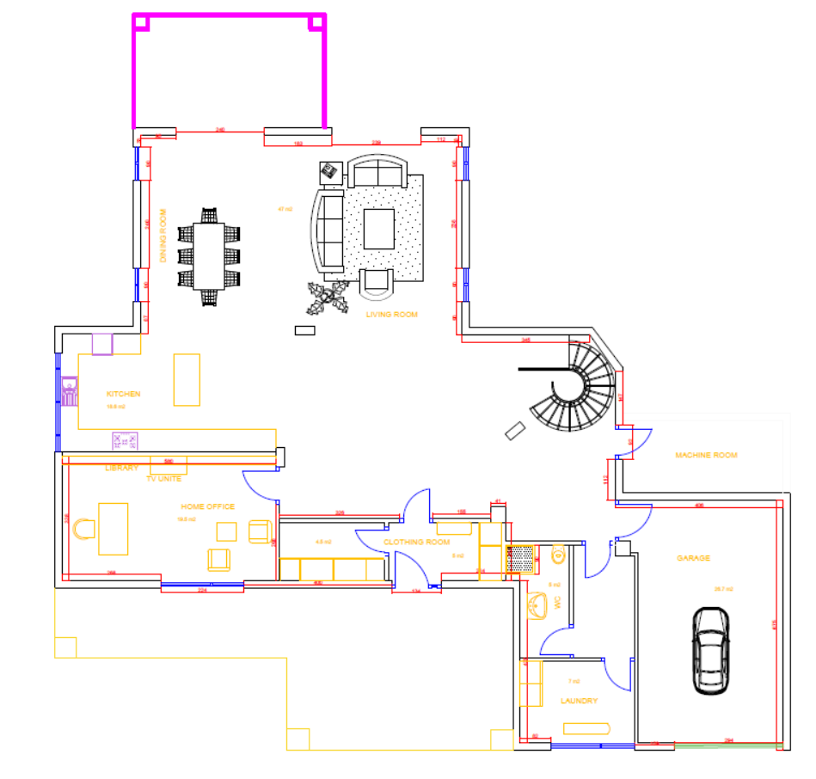

2 этаж

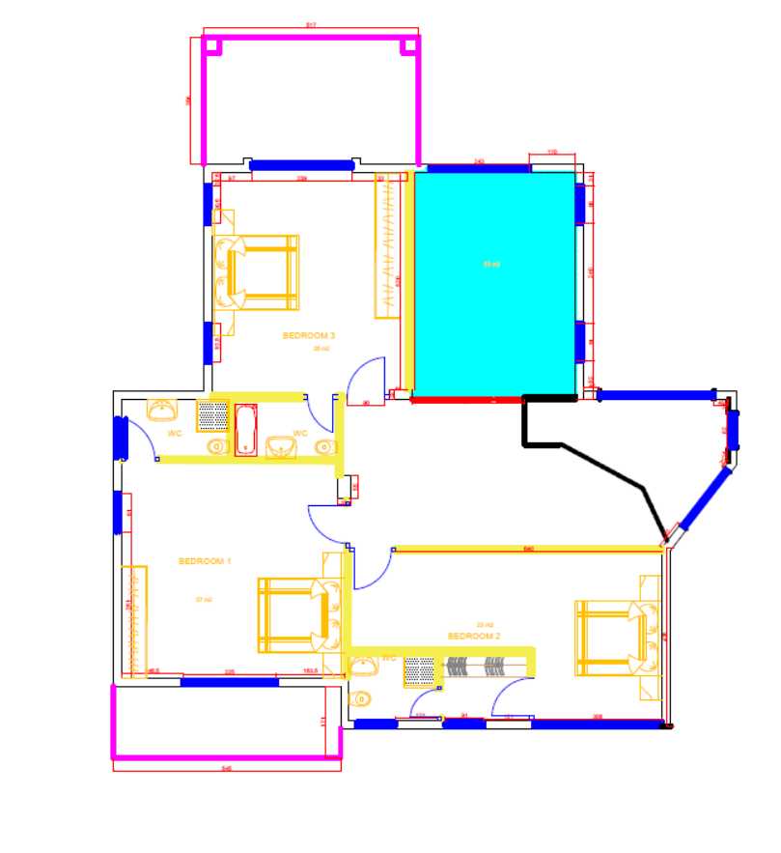

Количество комнат и их зональность
КОМНАТЫ | ДА\НЕТ | КОЛ-ВО | Пожелания по площади
1 этаж
Комната для одежды | Да | 1 | В соответствии с обмерными данными
Домашний офис | Да | 1 | В соответствии с обмерными данными
библиотека | Да | 1 | В соответствии с обмерными данными
Кухня объединенная с гостиной и столовой | Да | 1 | В соответствии с обмерными данными
прачечная | Да | 1 | В соответствии с обмерными данными
2 этаж
Спальня 1 в составе с/у с душевой и видеосистемой | Да | 1 | В соответствии с обмерными данными
Спальня 2 в составе с/у с душевой и гардеробом | Да | 1 | В соответствии с обмерными данными
Спальня 3 в составе с/у с ванной и видеосистемой. | Да | 1 | В соответствии с обмерными данными
Спальня 4 в составе с/у, видеосистемой, шкаф-тумба | Да | 1 | В соответствии с обмерными данными
Дополнительно
2-й свет | удалить из проекта, выполнив перекрытие для создания спальной на 2 этаже
Лестница на 2 этаж | Винтовая. Металлические конструкции для лестницы  Проступи и подступенки. Массив дуба, толщина 30 мм  Ограждение. Представить раздел проекта для утверждения заказчику.
Перегородки | Выполнить с условиями звукоизоляции из пеноблоков или гипсокартона

Пожелания по устройству напольных покрытий
КОМНАТЫ | ШТУЧНЫЙ  ПАРКЕТ | ПАРКЕТ | ПАРКЕТНАЯ  ДОСКА | ПРОБКА | ЛАМИНАТ | КЕРАМО-ГРАНИТ | ПЛИТКА | КОВРО-ЛИН | ЛИНОЛЕУМ
1 этаж
Комната для одежды |  |  |  |  |  | +
Домашний офис |  |  |  |  | +
библиотека |  |  |  |  | +
КУХНЯ, ОБЪЕДИНЕННАЯ С ГОСТИНОЙ и столовой |  |  |  |  |  | +
2 этаж
Спальня 1 в составе с/у с душевой и видеосистемой |  |  |  |  | + | +
Спальня 2 в составе с/у с душевой и гардеробом |  |  |  |  | + | +
Спальня 3 в составе с/у с ванной и видеосистемой. |  |  |  |  | + | +
Спальня 4 в составе с/у, видеосистемой, шкаф-тумба |  |  |  |  | + | +
13. Пожелания по отделке стен. Цветовые предпочтения по комнатам:

- Выравнивающая высококачественная штукатурка

- Штукатурка откосов

- Шпатлевка стен

- Шпатлевка откосов

- Окраска водоэмульсионная

- Облицовка стен керамогранитными плитками на клее

14. Пожелания по отделке потолков
Подвесной потолок из гипсокартона листами"Knauf ГСП-А" в 2 слоя
Шпаклевка гипсокартонных потолков
Окраска потолков (Краска моющаяся матовая)

Приложение № 2 к Техническому заданию

Перечень работ

№ пп | Наименование | Ед. изм. |  | Цена за работы (прставляется подрядчиком
 | Общестроительные работы
1. | Устройство внутренних перегородок |  | м2
2. | Обшивка гипсокартоном |  | м2
3. | ОШТУКАТУРИВАНИЕ |  | м2
4. | ШПАТЛЕВКА |  | м2
5. | ПОКРАСКА |  | м2
6. | ПЛИТОЧНЫЕ РАБОТЫ |  | м2
7. | Устройство дверных и оконных откосов. |  | м2
8. | Устройство полов |  | м2
9. | Устройство закладных элементов |  | м/п
10. | Бетонирование с армированием |  | 1 м3
 | Водоснабжение
 | Монтаж узла учета |  | Компл.
10 | Внутренняя разводка трубопроводов |  | м/п
11 | Монтаж и подключение унитаза |  | 1 шт
12 | Монтаж и подключение смесителя |  | 1 шт
13 | Монтаж и подключение душевой |  | 1 шт
14 | Монтаж и подключение арматуры сантехнической |  | 1 шт
15 | Монтаж и подключение ванной |  | 1 шт
16 | Монтаж и подключение бидэ |  | 1 шт
17 | Монтаж и подключение гигиенического душа. |  | 1 шт
18 | Монтаж и подключение кухни |  | 1 компл.
19. | Пуско - наладочные работы |  | 1 компл.
20. | Опресовка |  | 1 компл.
 | Электроснабжение
21. | Монтаж и сборка электрощита |  | шт
22. | Монтаж узла учета |  | Компл.
23. | Монтаж розетки |  | 1 шт
24. | Монтаж монтаж выключателя |  | 1 шт
25. | Прокладка кабеля в гофротрубе с затяжкой. |  | м/п
26. | Подключение потребителей |  | 1 шт
 | Канализование
27. | Монтаж трубопроводов |  | м/п
28. | Монтаж и подключение унитаза |  | 1 шт
29. | Монтаж и подключение бидэ |  | 1 шт
30. | Монтаж и подключение ванной |  | 1 шт
31. | Монтаж и подключение душевой |  | 1 шт
32. | Монтаж и подключение кухни |  | 1 шт
 | Вентиляция
33. | Монтаж воздуховодов для общеобменной вентиляции |  | м/п
34. | Монтаж воздуховодов для вытяжной вентиляции |  | м/п
35. | Монтаж вентилятора |  | 1 шт
36. | Монтаж клапана |  | 1 шт
37. | Монтаж решетки |  | 1 шт
 | Теплоснабжение
38. | Монтаж радиатора в сборе |  | 1 шт
39. | Монтаж трубопроводов |  | м/п
40. | Монтаж запорной арматуры |  | 1 шт
41. | Монтаж коллектора |  | 1 шт
42 | Подключение внутренней системы к узлу теплоснабжения. |  | 1 компл.
43 | Опресовка системы |  | 1 компл.

Приложение № 3 к Техническому заданию
Фото №1 – Вид дома
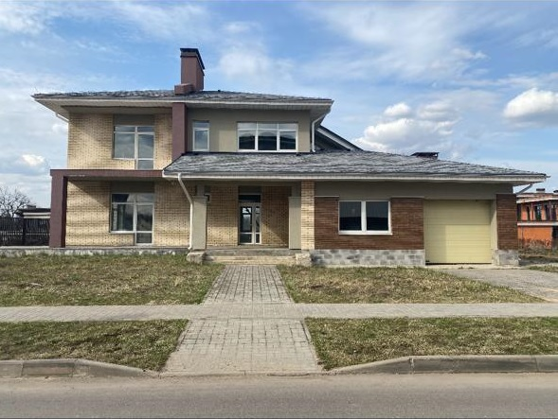

Фото №2 – 1 этаж

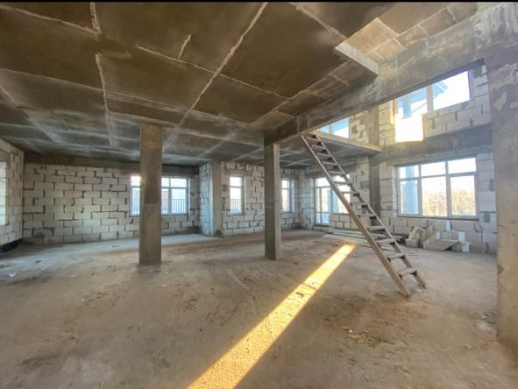

Фото №3 – 2 этаж

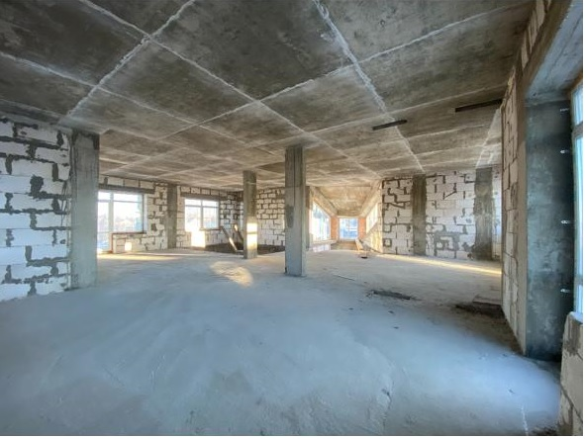

Приложение № 4 к Техническому заданию

